Программный продукт «ПАРУС-Бюджет 8»

Модуль

«Учет маркированных товаров»
Руководство по предварительной настройке системы
«Настройка СКЗИ»

Редакция от 05.08.2019
Термины и сокращения
Таблица 1 - Сокращения
№ | Сокращение | Полное наименование
1 | АРМ | Автоматизированное рабочее место
2 | ПО | Программное обеспечение
3 | СКЗИ | Средство криптографической защиты информации
4 | УКЭП | Усиленная квалифицированная электронная подпись
5 | ФГИС МДЛП | Федеральная государственная информационная система мониторинга движения лекарственных препаратов от производителя до конечного потребителя с использованием маркировки

Таблица 2 - Определения
№ | Термин | Определение
1 | СКЗИ | Аппаратные, программные и аппаратно–программные средства, системы и комплексы, реализующие алгоритмы криптографического преобразования информации и предназначенные для защиты информации при передаче по каналам связи и (или) для защиты информации от несанкционированного доступа при ее обработке и хранении.
2 | УКЭП | Усиленной квалифицированной электронной подписью является электронная подпись, которая соответствует всем признакам неквалифицированной электронной подписи и следующим дополнительным признакам:  - ключ проверки электронной подписи указан в квалифицированном сертификате;  - для создания и проверки электронной подписи используются средства электронной подписи, получившие подтверждение соответствия требованиям, установленным в соответствии с 63-ФЗ

Оглавление
Введение 4
1. Требования к АРМ и ПО 5
2. СКЗИ 5
3. Установка доверенных сертификатов 5
Заключение 7

Введение
В данной инструкции описан процесс настройки рабочего мета пользователя, для корректного взаимодействия с Федеральной государственной информационная система мониторинга движения лекарственных препаратов от производителя до конечного потребителя с использованием маркировки (далее ФГИС МДЛП) необходимо убедиться что соблюдены требования к параметрам автоматизированного рабочего места (далее АРМ) пользователя и программному обеспечению (далее ПО).
Далее следует выполнить установку и настройку средств криптографической защиты информации (далее СКЗИ). А также убедиться в наличии усиленной квалифицированной электронной подпись (далее УКЭП) руководителя предприятия. Для настройки отдельного пользователя ответственного за приёмку лекарственных препаратов понадобится зарегистрировать его собственную УКЭП.
Если у вашей организации нет УКЭП, то ее можно оформить в одном из удостоверяющих центров, аккредитованных Минком Связи России. Перечень аккредитованных удостоверяющих центров можно найти по адресу: https://minsvyaz.ru/ru/activity/govservices/2/.

Требования к АРМ и ПО:
Для рабочих станций минимальные и рекомендуемые конфигурации не ограничиваются Системой. Они соответствуют требованиям, предъявляемым со стороны операционных систем, например для Windows 7: https://support.microsoft.com/ru-ru/help/10737/windows-7-system-requirements.
Список требований к ПО:
- Операционная система:
  - MS Windows: Windows7 и более поздние версии дистрибутивов;
  - MacOS: MacOS X 10.
- Браузер:
  - InternetExplorer11илиболее поздние;
  - Safari11.1(13605.1.33.1.2) или более поздние;
  - Chrome66.0.3359.81 или более поздние;
  - MozillaFirefox59.0.2 или более поздние;
  - Opera52 или более поздние.

СКЗИ:
Для взаимодействия с сервером ФГИС МДЛП, необходимо верифицировать сформированные документы. Данная процедура происходит путем подписи документа с помощью УКЭП руководителя или сотрудника, ответственного за приемку лекарственных препаратов.
Для инициализации процедуры подписания необходимо установить криптопровайдер и плагин, обеспечивающий его связь с браузером:
- КриптоПро CSP версии 4.0.99хх или выше: https://www.cryptopro.ru/products/csp/downloads;
- «Плагин КриптоПро для браузера» https://www.cryptopro.ru/products/cades/plugin/.

Установка доверенных сертификатов:
Далее следует произвести установку доверенных сертификатов, которые не позволят скомпрометировать УКЭП пользователя.
На рабочих местах клиентов все сертификаты и УКЭП следует установить в хранилище «Текущий пользователь»:
- В раздел «Доверенные корневые центры сертификации»:
  - http://api.mdlp.crpt.ru/static/minkomsvyaz.cer;
  - https://www.cryptopro.ru/certsrv/certcarc.asp –> Текущий [CRYPTO-PRO Test Center 2(1)] –> Метод шифрования: DER –> Загрузка сертификата ЦС;
- В раздел «Доверенные издатели»:
  - http://api.mdlp.crpt.ru/static/cryptopro.cer;
- Использование пользовательского сертификата УКЭП:
  - УКЭП руководителя организации
  - УКЭП сотрудников организации
Допускается два варианта хранения закрытого ключа:
- Хранение сертификата закрытого ключа на рабочем месте пользователя в раздел «Личное». В таком случае для защиты от неправомочного использования «подписи» можно воспользоваться установкой пароля, который будет запрашиваться каждый раз при обращении к сертификату УКЭП. Обязательно убедиться, что присутствует закрытый ключ (см. Рисунок 1):
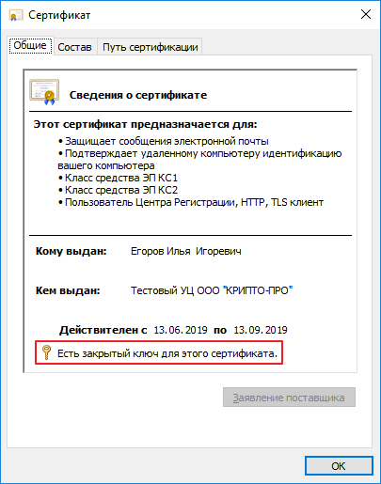ф
Рисунок 1 – установка сертификата закрытого ключа пользователя в реестр
- Использование для хранения сертификата УКЭП переносного хранителя – «токена», вместо установки сертификата на компьютер. В таком случае нет необходимости устанавливать пользовательский сертификат на рабочее место. При каждом подписании документа и отправке/получении сведений из ФГИС МДЛП будет происходить обращение Системы к «токену», который может быть, например, подключен к порту USB.
Может потребоваться установить другие сертификаты, используемые для удостоверения УКЭП руководителя и сотрудников. Для того чтобы проверить, есть ли в этом необходимость: Открыть УКЭП –> вкладка «Путь сертификации». Например, для указанного ниже личного сертификата УКЭП надо установить сертификат его Удостоверяющего центра, о чем свидетельствует пометка в виде красного круга с крестиком (см. Рисунок 2):
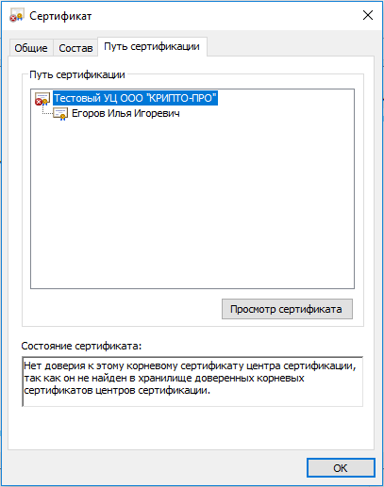
Рисунок 2 – Пример необходимости установки дополнительных сертификатов

Заключение
После настройки систем криптографической защиты информации, пользователь получит автоматизированное рабочее место, готовое к процессу ведения защищённого электронного документооборота с ФГИС МДЛП. После прохождения данного этапа следует перейти к инструкции: «Регистрация ФГИС МДЛП».

